Министерство сельского хозяйства Российской Федерации
Федеральное государственное бюджетное образовательное учреждение
высшего образования
«Казанский государственный аграрный университет»

Институт механизации и технического сервиса

Кафедра технического сервиса

«ВОССТАНОВЛЕНИЕ ДЕТАЛЕЙ МЕТОДОМ
ЭЛЕКТРОДУГОВОЙ МЕТАЛЛИЗАЦИИ»

Методические указания к лабораторной и самостоятельной работе
студентов Института механизации и технического сервиса
очной и заочной форм обучения по направлениям подготовки
«Агроинженерия», «Эксплуатация транспортно-технологических машин и комплексов», «Техносферная безопасность» и по специальности
«Наземные транспортно-технологические средства»

КАЗАНЬ – 2017

УДК 621.793.72
ББК 30.83

Составители: Адигамов Н.Р., Гималтдинов И.Х., Шайхутдинов Р.Р.

Рецензенты: доцент кафедры машин и оборудования в агробизнесе Казанского ГАУ, к.т.н. Лукманов Р.Р.;
ст. преподаватель кафедры «Технология конструкционных мате-риалов» Казанского национального исследовательского техно-логического университета (КНИТУ-КХТИ) Шайхетдинова Р.С.

Методические указания рассмотрены, одобрены и рекомендованы к печати на заседании кафедры технического сервиса (протокол № 8 от «14» марта 2017г.) и на заседании методической комиссии ИМ и ТС Казанского ГАУ (протокол № 8 от «27» апреля 2017 г.)

Восстановление деталей методом электродуговой металлизации: метод. указания к лабор. и самост. работе / Н.Р. Адигамов, И.Х. Гималтдинов,
Р.Р. Шайхутдинов. – Казань: Изд-во Казанского ГАУ, 2017.-16 с.

В методических указаниях приведен обзор основных методов нанесения покрытий методом металлизации. Описан метод электродуговой металлизации. Приведен перечень оборудования поста электродуговой металлизации с описанием устройства. Расписан перечень операций при восстановлении изношенных поверхностей методом электродуговой металлизации.

Методические указания предназначены для студентов Института механизации и технического сервиса очной и заочной форм обучения по направлениям подготовки «Агроинженерия», «Эксплуатация транспортно-технологических машин и комплексов», «Техносферная безопасность», «Наземные транспортно-технологические средства» и способствуют формированию профессиональных компетенций согласно ФГОС ВО.

УДК 621.793.72
ББК 30.83

© Казанский государственный аграрный университет, 2017.
Цель работы

- Закрепить знания о методе восстановления изношенных деталей электродуговой металлизацией.
- Ознакомиться с оборудованием, инструментами и материалами, применяемыми при восстановлении изношенных деталей электродуговой металлизацией.
- Получить практические навыки по восстановлению деталей методом электродуговой металлизации.

1. Общие сведения об истории металлизации

Появление металлизации распылением обязано порошковой металлургии. Получение металлических порошков, а затем изготовление из них различных изделий издавна интересовало ученых и инженеров всех стран.
В дальнейшем необходимость получения металлических покрытий привела к попытке получить их из расплавленного металла, что привело к открытию в 1882 году способа распыления металлов. В 1905 году швейцарский инженер М. У. Шооп сконструировал портативный газовый металлизатор и выдвинул идею получения металлических покрытий с помощью напыления металлов.
С тех пор газовая металлизация широко применяется за границей, главным образом в США, Англии, Франции, Италии и других странах. Идея замены кислородно-ацетиленового пламени в газовых аппаратах электрической дугой давно привлекала конструкторов металлизационной аппаратуры.
В 1911 году М. У. Шооп получил патент на электродуговой металлизатор. Однако этот аппарат не получил промышленного значения.
Затем в Швейцарии, Англии, Германии делались попытки создания электродуговых металлизаторов, но они оказались безуспешными.
В 1936 году советские изобретатели Е. М. Линник и Н. В. Катц получили патент на промышленный образец электродугового металлизатора типа ЛК-1, послужившего основой для конструирования аппаратов для металлизации.
В дальнейшем отдел металлизации Всесоюзного научно-исследовательского института под руководством Е. В. Антошина создал серию электродуговых металлизаторов типа ЭМ-3 и ЭМ-6, которые широко применяются в промышленности.
В нашей стране получила развитие главным образом электродуговая металлизация. Ремонтные предприятия различных отраслей промышленности первые в мире широко применили способ электрометаллизации для восстановления и упрочения изношенных деталей машин.
Теории и практике металлизации распылением посвящено значительное количество трудов советских исследователей, таких как Е. В. Антошин, В. И. Казарцев, Н. В. Катц, А. Ф. Крупин и др. Основным вопросам теории посвящена также фундаментальная работа А. Ф. Троицкого. Из зарубежных авторов изучавших данный вопрос можно отметить таких ученых как: Г. Шенк, Т. Эверст, Г. Ренингер, В. Боллард и Е. Роллдсон.
Способ металлизации напылением с каждым годом находит все более широкое применение в самых различных областях народного хозяйства. Опыт применения металлизации в нашей стране широко используется в Германии, Англии, Польше, Венгрии и др. странах.

2. Анализ способов восстановления деталей металлизацией

Сущность процесса металлизации заключается в расплавлении присадочного металла в специальном аппарате - металлизаторе, распылении его струей сжатого воздуха или инертного газа на мелкие частицы, которые, имея высокую скорость полета, ударяются о поверхность детали, образуя металлическое покрытие.
Достоинством нанесения металлопокрытий способом металлизации напылением являются возможность нанесения слоев различного металла толщиной от 0,1 до 10 мм, высокая производительность процесса, высокая износостойкость покрытия. К недостаткам следует отнести невысокую прочность сцепления покрытия с поверхностью детали, сложный процесс подготовки обрабатываемой поверхности детали.
Металлизацию применяют для восстановления деталей с изношенными наружными цилиндрическими и плоскими поверхностями, заделки трещин в корпусных деталях, повышения коррозионной и жаростойкости деталей, получения покрытий с высокими антифрикционными свойствами и декоративных целей.
В зависимости от источника тепла для расплавления напыляемого металла металлизацию подразделяют на электродуговую, газовую, высокочастотную, плазменную и детонационную.
При газовой металлизации источником тепла, используемого для расплавления присадочного металла, является пламя, получаемое при сгорании смеси горючего газа и кислорода, а распыление жидкого металла производится сжатым воздухом или инертным газом. Расплавление и распыление наносимого металла осуществляется в головке специального аппарата – газового металлизатора.
Высокочастотная металлизация основана на использовании для расплавления наносимого на поверхность детали металла принципа индукционного нагрева, заключающегося в возникновении в проводнике тока, находящегося в переменном электромагнитном поле, вихревых токов, вызывающих нагрев поверхностных слоев этого проводника.
Плазменное напыление – это процесс нанесения покрытий напылением, при котором для расплавления и переноса материала на поверхность детали используется тепловые и динамические свойства плазменной струи.
Детонационное покрытие формируется с помощью ударных волн, периодически инициируемых микровзрывами смеси кислорода и ацетилена. При каждом взрыве на ограниченный участок поверхности наносится покрытие толщиной 6,3 мкм. Последовательным нанесением порошка на отдельные участки создаются сплошные покрытия [1].
В таблице 1 приведены преимущества и недостатки способов металлизации.
Анализ способов металлизации, показывает что, наиболее перспективным, экономичным, производительным способом восстановления деталей, получающим все большее распространение в ремонтном производстве, является электродуговая металлизация. Также этот способ отличается от других простотой оборудования.
Таблица 1 - Способы металлизации и их характеристика
Металлизация | Преимущества | Недостатки
Электродуговая | Высокая производительность и простота установки, низкая себестоимость и энергоемкость | Повышенное окисление металла и выгорание легирующих элементов
Газовая | Более мелкий распыл, выгорание основных элементов напыляемого металла, повышенная прочность и твердость | Сравнительно высокая стоимость покрытия и сложность установки
Высокочастотная | Мелкий равномерный по размерам частиц распыл, выгорание и окисление элементов проволоки незначительные. | Высокая стоимость и громоздкость оборудования
Плазменная | Возможность получения покрытия из тугоплавких и износостойких материалов, в том числе из твердых сплавов | Дефицитность присадочных материалов, относительно высокая стоимость покрытия
Детонационная | Способ эффективен для нанесения покрытий из окиси алюминия, хрома, титана | Низкая износостойкость, значительные шумы, высокая стоимость оборудования

3. Сущность восстановления методом электродуговой металлизации

Сущность процесса электродуговой металлизации (рисунок 1) заключается в расплавлении металла, под действием тепла электрической дуги, распылении и разгоне частиц металла струей сжатого воздуха до скорости, обеспечивающей сцепление с поверхностью восстанавливаемой детали.
Попадая на подогретую деталь (50…80ºС), частицы металла заполняют неровности поверхности, и, охлаждаясь, затвердевают и сжимаются, прочно сцепляясь с основным металлом (рисунок 2). Неровности поверхности основного металла увеличивают площадь контакта и повышают сцепляемость частичек наносимого слоя.
На структуру и свойства металлизированного покрытия большое влияние оказывают скорость частиц металла, их масса и размеры, температура во время полета и происходящие при этом явления, а также состояние напыляемой поверхности детали и материал проволоки.
Рисунок 1-Схема электродуговой металлизации

Рисунок 2-Схема соединения частиц с подслоем

Напряжение на дуге выбирается в зависимости от применяемой проволоки. При нанесении покрытий с использованием стальной проволоки напряжение устанавливают в пределах 23…30 В, алюминиевой проволоки 25…35 В, цинковой 17…23 В. Сила тока зависит от скорости подачи электродных проволок и составляет примерно 110…250 А при переменном токе и 55…160 А при постоянном. Давление сжатого воздуха составляет 0,5…0,6 МПа, дистанция напыления 80…120 мм. Скорость перемещения металлизатора относительно напыляемой поверхности рекомендуется выбирать такой, чтобы толщина наносимого слоя за один проход не превышало 0,10…0,15 мм [3].
Для нанесения покрытий в зависимости от выполняемых операций используют различные электродные проволоки, которые приведены в таблице 2 [2].

Таблица 2 - Рекомендуемые материалы электродной проволоки
Операция | Материал проволоки
1 | 2
Восстановление поверхностей под неподвижные посадки | Стали: 08, 10, 15, 20
Получение износостойких покрытий | Стали: 45, У7, У7А, У8, У8А, У10  Проволока марок: Нп-40, Нп-30Х13
Продолжение таблицы 2
1 | 2
Металлизация деталей, работающих при высоких температурах | Хромоникелевые стали
Восстановление подшипников скольжения | Антифрикционные сплавы составов (% по массе): алюминия – 50, свинца – 50; стали – 75, меди – 25; стали – 75, латуни – 25; меди – 75, свинца – 25
Нанесение антифрикционных покрытий | Латунь ЛС59-1
Заделка трещин, раковин и нанесение противокоррозионных покрытий в чугунных деталях | Цинк: Ц1, Ц2
Заделка трещин в деталях из алюминиевых сплавов | Сплавы: АД, АМц, АМг

4. Состав оборудования поста электродуговой металлизации

Для работы аппарата ЭДМ-11ШД необходимо следующее оборудование: сеть сжатого воздуха, масловлагоотделитель источник тока, электрощит для контроля за процессом, вентиляция, кассеты для укладки на них электродной проволоки, средства для механизации или автоматизации процесса металлизации. Сжатый воздух, предварительно очищенный от влаги и масла постовым масловлагоотделителем должен подаваться под давлением 0,5…0,7 МПа (5…7 кгс/cм²) с расходом не менее 160 м³/час. На подводящей линии сжатого воздуха рядом с вентилем должен быть установлен манометр для измерения давления. Сжатый воздух трубопровода к аппарату подается посредством резинотканевого рукава. Источник тока - аппарат ЭДМ-11ШД работает на постоянном токе сварочных преобразователей с жесткой вольтамперной характеристикой, используемых для сварки в среде углекислого газа. Источник тока должен обеспечивать возможность плавного регулирования напряжения на дуге от 17 до 40 В при рабочей нагрузке, причем наклон статической вольтамперной характеристики источника в рабочей точке должен быть не более 0,2 BA по абсолютной величине. Во всех случаях цикл и режим работы аппарата согласовывать с условиями эксплуатации конкретного источника тока. Кассеты для проволоки должны исключать соприкосновение электродных проволок разной полярности при разматывании во избежание короткого замыкания между ними. Оператор во время рабочего процесса не должен соприкасаться с кассетой.
Для механизации процессов металлизации технологический участок должен быть оборудован механизмом, обеспечивающим перемещение металлизатора относительно обрабатываемой поверхности (токарно-винторезный станок или вращатель). Скорость перемещения зависит от производительности и толщины наносимого покрытия.
На рисунке 3 показана технологическая схема поста электродуговой металлизации с перечнем необходимого оборудования.

1 - деталь, 2 – сформированное покрытие , 3 - струя распыленного металла,
4-электрическая дуга, 5 – металлизатор ЭДМ-11 ШД, 6 - электродная проволока,
7 - кассета, 8 - преобразователь сварочный ВДУ-506, 9 - компрессор, 10 - ресивер,
11 - масловлагоотделитель, 12 - трубка подвода сжатого воздуха.
Рисунок 3 – Схема поста электродуговой металлизации

5. Устройство и принцип работы металлизатора

Металлизатор применяют совместно с токарно-винторезными станками, для того чтобы была возможность вращать восстанавливаемую деталь и перемещать распылительную головку, относительно восстанавливаемой детали. На рисунке 4 показан общий вид установки для металлизации.
Аппарат универсальный ЭДМ-11ШД (именуемый в дальнейшем «аппарат») представляет собой сверхзвуковой электродуговой металлизатор тянущего типа и предназначен для нанесения покрытий из стали алюминий, цинка, меди, латуни, бронзы с целью восстановления различных деталей и частей механизмов, а также покрытий антикоррозионного и декоративного назначения в условиях как ручного, так и автоматизированного производства.
Аппарат изготавливается в климатическом исполнении УХЛ2ИТ2 по ГОСТ 15150-50-69 для работы при температуре окружающей среды до +40ºС и относительной влажности не более 85%.
Принцип работы аппарата заключается в расплавлении двух проволочных электродов образующейся между ними электрической дугой и распылением расплавленного металла струей сжатого воздуха.
Металлические частицы, попадая на покрываемую поверхность, сцепляются с ней, образуя сплошное покрытие, при этом толщина слоя регулируется производительностью распыления и скоростью перемещения покрываемой поверхности относительно металлизатора.
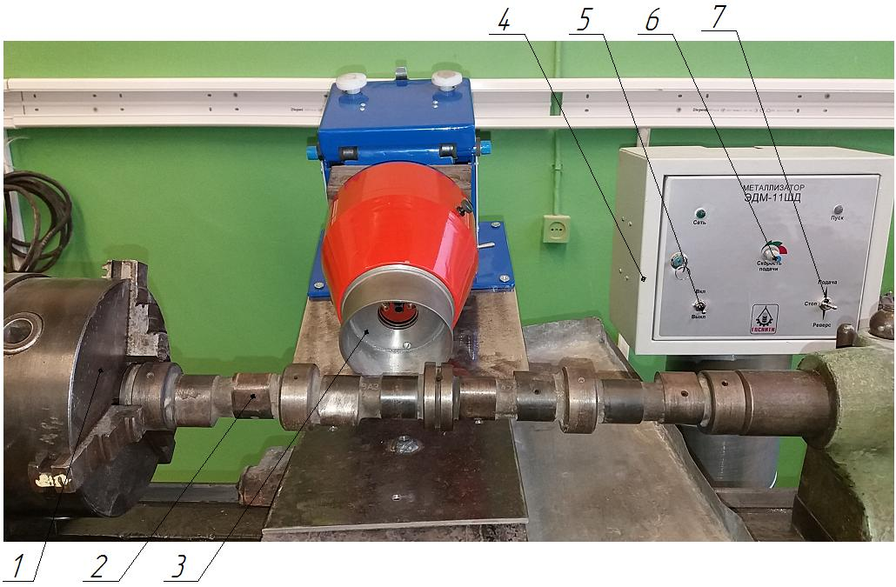
1- трехкулачковый патрон токарно-винторезного станка, 2 - восстанавливаемая деталь (вал ГРМ), 3 – металлизатор ЭДМ-11 ШД, 4-блок управления, 5- тумблер включения и отключения подачи электрического тока, 6 – регулятор скорости подачи электродной проволоки, 7 – тумблер включения подачи проволоки с реверсом.
Рисунок 4 – Общий вид установки для металлизации

Металлизатор (рисунок 5) состоит из корпуса 6, верхней съемной крышки 8 с прижимными ведомыми роликами 16 и распылительной головки 3. Внутри корпуса находится шаговый двигатель привода 14, ведущие ролики 13. Электродная проволока подается в распылительную головку 3 ведущими роликами 13, которые установлены на концы шагового двигателя 14.
Электродная проволока сматывается ведущими роликами с катушек через два специальных шланга 9,10 внутри которых вмонтированы направляющие стальные пружины. В рабочем режиме металлизации прижатие электродной проволоки к ведущим роликам, осуществляется ведомыми роликами 16 под действием пружин 17. Регулировка усилия прижатия роликов 16 выполняется винтами 18 через пружины 17.
В распылительной головке 3 располагается две направляющие токопроводящие медные трубки 15 для электродных проволок 1, а также сверхзвуковое сопло 2.
При помощи тумблера 5 (рисунок 3) происходит включение подачи электрического тока, при этом загорается зеленый светодиод. Скорость подачи электродной проволоки регулируется регулятором 6 (рисунок 3). Подачу электродной проволоки к распылительной головке и в обратном направлении включают переключением тумблера 7 (рисунок 3). Для настройки силы тока применяют панель управления сварочного трансформатора, входящего в общую технологическую схему поста электродуговой металлизации.
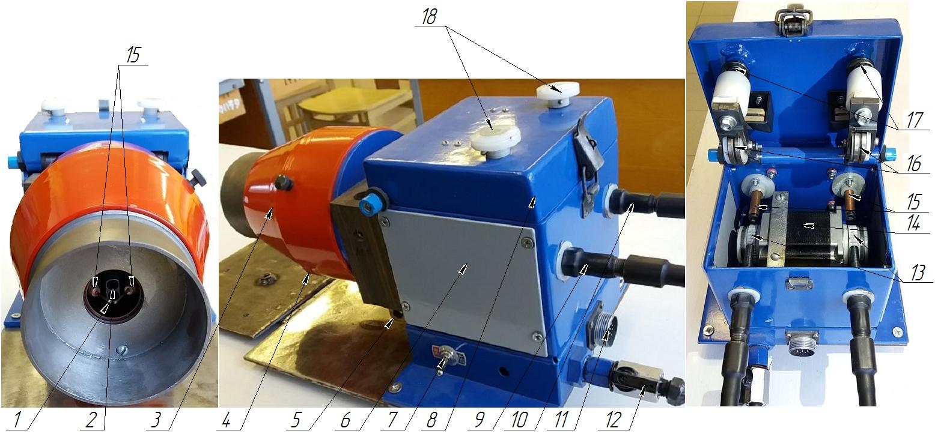
1-электродная проволока, 2-сверхзвуковое сопло, 3-распылительная головка,
4-отверстие для подачи защитного газа, 5-клемма подключения положительного полюса электрического тока (отрицательная клемма расположена с противоположной стороны металлизатора), 6-корпус, 7-тумблер,8-крышка, 9,10- шланги для подвода электродной проволоки, 11-штекер подключения блока управления, 12-подвод сжатого воздуха,13-ведущие ролики, 14-шаговый двигатель,15-направляющие трубки электродной проволоки,
16-прижимные ведомые ролики, 17-пружины.
Рисунок 5 – Электродуговой металлизатор ЭДМ – 11 ШД

Технические характеристики металлизатора представлены в таблице 3.

Электрическая принципиальная схема электродугового металлизатора
ЭДМ-11ШД представлена на рисунке 6. Переменное напряжение с трансформатора -17В поступает на диодный мост Д1-Д4 и конденсатор С1. Выпрямленное напряжение используется для цепей управления двигателем М1. Это драйвер ДР-1, стабилизатор напряжения до 5В - Д5, генератор прямоугольных импульсов, выполненный на микросхеме DD-1. D6 загорается сразу после включения питающего напряжения тумблером Т1. Красный - D7 - после включения режима подачи наплавочной проволоки тумблером Т2. Скорость подачи наплавочной проволоки определяемой скоростью вращения двигателя М1 задается установкой переменного резистора R5 в пределах от 2-х до 12-ти м/мин.
Предусматривается два режима управления аппаратом: режим настройки и рабочий режим металлизации. В режиме настройки может производиться независимое попеременное включение сжатого воздуха, сварочного тока, подача электродной проволоки в прямом и обратном направлениях переключателем Т2.
Последний имеет три положения: среднее - нейтральное, верхнее соответствует подаче электродной проволоки в прямом направлении, нижнее - в обратном. При включении подачи проволоки на драйвер шагового двигателя ДР1 одновременно поступает напряжение питания 15В и происходит включение красного светодиода D-5. В рабочем режиме управление сводится к первоначальному включению сжатого воздуха и затем включению тумблера Т2 и переключателем П1, установленным на передней панели блока управления.

Таблица 3 - Технические характеристики металлизатора
Название и обозначение характеристики | Величина
1 | 2
Производительность, кг/час | До 18
Толщина покрытия, мм | 0,1…10
Прочность сцепления стального покрытия со стальной  (чугунной) основой на отрыв, МПа (кгс/мм²)  на сдвиг, МПа (кгс/мм²) | До 5  До 12
Мощность дуги, кВт | 9
Рабочий ток дуги, А | До 400
Рабочее напряжение дуги, В | 22…40
Давление воздуха, МПа (кгс/мм²) | 0,6…0,7
Расход воздуха, м³/мин | 2,0…2,5
Напряжение питающей сети для блока управления  аппарата, В | 220±20%
Диаметр электродной проволоки, мм | 1,6…2,0
Номинальная мощность электропривода, Вт | 40
Уровень звука на расстоянии 0,5…1,0 м от аппарата, дБ | Не более 130
Масса металлизатора, кг | 8
Масса блока управления, кг | 1,5
Регулировка скорости подачи электродной проволоки, м/мин | Плавная от 0,8 до 14,6
Габаритные размеры металлизатора, мм | 315х143х152
Габаритные размеры блока управления, мм | 303х156х249

Включение сварочного тока и образование факела металлизации в оперативном режиме осуществляется при заранее включенных источниках тока и сжатого воздуха, непосредственного включения переключателя П2 и подвижке обоих сварочных проволок до их замыкания.
Включение сварочного тока происходит при замыкании нормально-разомкнутого контакта Р1.1 красного светодиода - нормально-разомкнутого контакта Р1.2, питающего напряжения платы контроллера нормально-разомкнутых контактов Р1.3. и Р1.4.

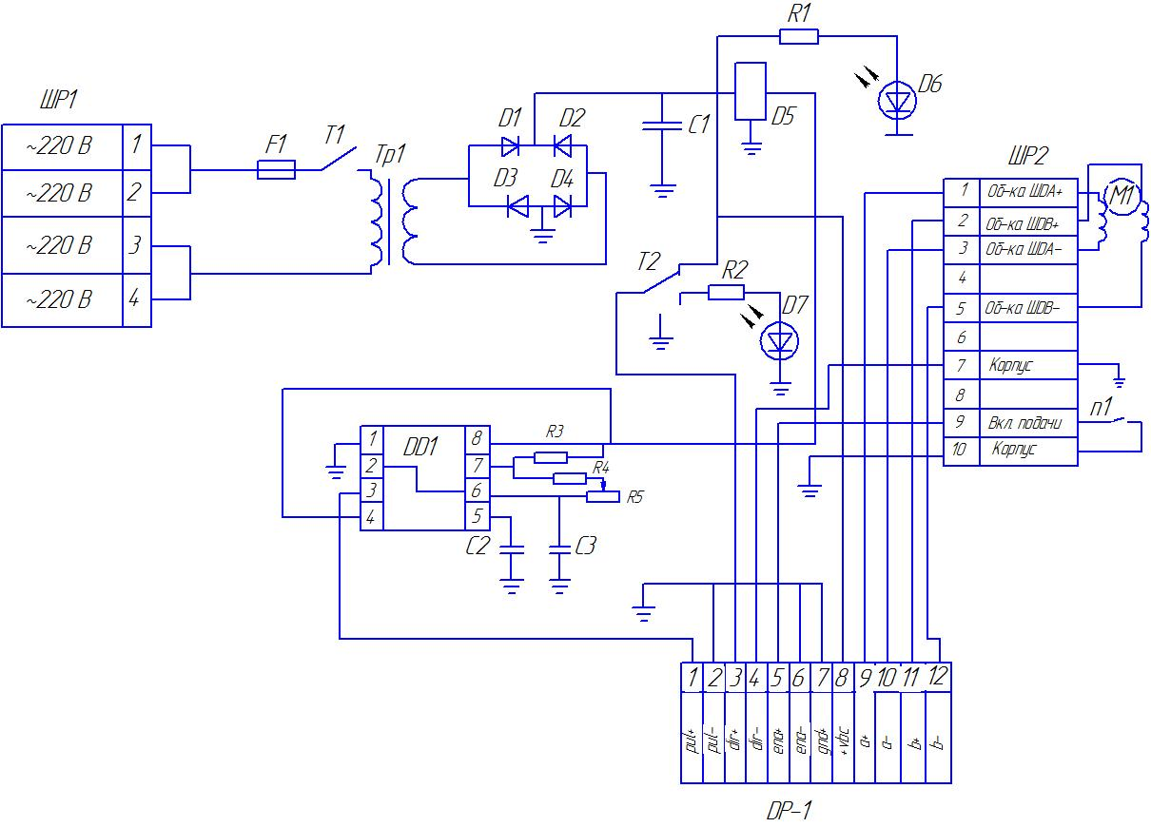

Рисунок 6 – Электрическая принципиальная схема электродугового металлизатора ЭДМ - 11ШД
Плавкий предохранитель F1 рассчитан таким образом, чтобы в случае каких-либо неисправностей происходило отключение питания, например, при превышении тока каждой из обмоток шагового двигателя более 3,2А.

6. Указание мер безопасности

К работе на аппарате допускаются лица не моложе 18 лет, изучившие настоящую инструкцию и имеюшне квалификацию «Металлизатор» не ниже 4-го разряда согласно Единому тарифно-квалификационному справочнику работ и профессий рабочих (вып.2. Машиностроение. М. 1987). Знание правил эксплуатации аппарата и обслуживаемого оборудования должно быть проверено квалификационной комиссией.
Аппарат по способу зашиты человека от поражения электрическим током относится к 1 классу по ГОСТ 12.2.007.0-75.
Аппарат должен быть установлен в отдельном помещении, оборудованном специальным зонтом вытяжной вентиляции, подключенной к центробежному вентилятору.
Закрепление резинотканевого рукава на ниппелях и в местах соединений должно быть надёжным и полностью исключать пропуск воздуха.
Цинковая и медная пыль является особо ядовитой. Вследствие чего при работе с подобными материалами необходимо работать в масках с химочисткой и соблюдать меры предосторожности: производить работу только в спецодежде из плотной ткани; по окончанию работы спецодежда должна быть снята и освобождена от пыли; не принимать пиши и не курить до тщательного мытья рук и лица.
Вытяжная вентиляция должна обеспечивать полное удаление пыли и газа, скорость отсоса которых из рабочей зоны должны быть не менее 1,5 м³/сек в соответствии с санитарными нормами СН 245-71.
Работа аппарата ЭДМ-11ШД сопровождается светоизлучением дуги, выделением металлической пыли и шумом. Все это обуславливает необходимость строго соблюдения правил техники безопасности и производственной санитарии при электродуговых работах.
При настройке к кратковременной работе с металлизатором для зашиты глаз от воздействия света электрической дуги оператор обязан пользоваться очками защитного типа ЗП по ГОСТ 12.4.013-85 со светофильтрами С-5 по ГОСТ 12.4.080-79. Для зашиты слуха и органов дыхания применять противошумные наушники ВЦННИОТ-7И ПО ТУ 1-01- 0035-79 и респиратор У-2к по ТУ 6-16-267-78.
Помещение для выполнение работ должно соответствовать санитарным нормам проектирования промышленных предприятий CH 245-71 и противопожарным требованиям СН и П 11-2-80 предприятий и населенных мест. Стены помещения должны быть сплошными из несгораемого материала.
Все электрооборудование, находящееся под током сетевого напряжения, должно быть надёжно заземлено. Заземление осуществляется проводом сечением не менее 6 мм по ГОСТ 12.1.030-81.
Запрещается производить настройку и регулировку распылительной головки, когда проволочные патрубки находятся под напряжением.
Продукты отхода алюминия при достижении определенной концентрации в воздухе способны к возгоранию, поэтому в емкостях, в помещениях ограниченной кубатуры с плохой вентиляцией, производить работы по металлизации запрещается. Воздуховоды, вентиляции следует очищать ежедневно.

7. Технология нанесения металлизационных покрытий на поверхности изношенных деталей

Технология электродуговой металлизации слагается из струйно-абразивной подготовки поверхности, нанесения покрытий и, в случае необходимости, последующей механической обработки.
Подготовка поверхности имеет целью удалить с нее всякого рода загрязнения и окисную пленку, а также придать ей возможно большую шероховатость, так как диспергируемый металл с гладкой поверхностью имеет низкую прочность сцепления.
Обычным средством подготовки поверхности со сложной конфигурацией (не тел вращения) является обдувка металлической колотой дробью с помощью аппарата для струйно-абразивной операции, которая производится при давлении сжатого воздуха 0,4…0,6 МПа, очищенного от влаги и масла. Для тел вращения может быть применена подготовка поверхности нарезанием «рваной резьбы».
Значение параметров шероховатости поверхности изделия, требования к материалам для электродуговой металлизации, к покрытию и методам контроля должны соответствовать ГОСТ 9. 304-84.
Режим работы аппарата устанавливается оператором в зависимости от источника электрического питания, применяемого металла, диаметр электродной проволоки, давления сжатого воздуха и размеров изделия. С увеличением давления сжатого воздуха на входе в аппарат возрастает и плотность покрытия, повышаются его физико-механические свойства. При резких колебаниях давления сжатого воздуха в сети за счёт его оборота другими потребляемыми потребителями проводить работы по металлизации не следует.
Напряжение на дуге устанавливается в пределах, обеспечивающих стабильность горения дуги и предотвращение перегрева покрытия.
Важным фактором для обеспечения качественного покрытия является выбор напряжения в электрической дуге. Выбор напряжения в электрической дуге при металлизационных покрытиях рекомендуется производить по таблице 4.
Таблица 4 - Зависимость интервала напряжения в дуге от материала проволоки
Материал проволоки | Интервалы напряжения в дуге, В
Цинк | 17-24
Алюминий и его сплавы | 23-35
Сталь | 25-37
Расстояние от точки плавления проволоки до металлизируемой поверхности следует выдерживать в пределах 100…120 мм.
Толщина слоя при металлизации плоских поверхностей не должна превышать 4 мм. Для тел вращения при восстановлении изношенных поверхностей или при нанесении антифрикционных покрытии толщина слоя может достигать более 4 мм.

8. Последовательность выполнения работы
1. Произвести проверку наличия оборудования для участка металлизации согласно схеме на рисунке 3.
2. Проверить работу вытяжной вентиляции производительностью не менее 3000 м³/час.
3. Проверить соблюдение необходимых условий мер безопасной работы. Убедиться в нормальной электроизоляции сварочной проволоки на обеих катушках после установки на металлизаторе.
4. Провести электровключенне всех элементов. Проверить подачу электродной проволоки в прямом и обратном направлениях тумблером 7 (рисунок 3), убедиться в полном отсутствии ее проскальзывания относительно ведущих роликов на шаговом двигателе.
5. Провести включение вытяжной вентиляции и сжатого воздуха.
6. Включить пробный рабочий режим металлизации. Лимбами 6 регулирования скорости подачи электродной проволоки (рисунок 3) и регулировкой напряжения сварочного тока на сварочном трансформаторе отрегулировать стабильный режим дуги. Включить пробный режим и через 5 секунд отключить сжатый воздух.
7. Установить выходное сопло металлизатора таким образом, чтобы расстояние между ним и рабочим объектом находилось в пределах 120…140 мм и ось сопла была направлена в центральную часть объекта.
8. Включить сжатый воздух и через 5 секунд включить рабочий режим. Произвести нанесение покрытия на поверхность детали, предварительно обработанной абразивным материалом для создания шероховатой поверхности. При работе соблюдать все необходимые меры безопасности.
9. В случае нарушения горения дуги убедиться в отсутствии проскальзывания электродной проволоки.
10. По окончании работы выключить подачу сжатого воздуха и вентиляцию, отключить электропитание.

9.Порядок оформления отчета

Оформление отчета по лабораторной работе выполняется в два этапа:
I. На занятии выполняется лабораторная работа, основные этапы которой конспектируются в отчет. Отчет выполняется в рабочей тетради и должен содержать:
1.Сущность, преимущества и недостатки методов металлизации.
2.Сущность и схему электродуговой металлизации (рис. 1).
3.Состав поста электродуговой металлизации.
4.Технологию восстановления деталей электродуговой металлизацией.
II. Второй этап – самостоятельная работа студента. Она заключается в письменных ответах на контрольные вопросы.

9. Контрольные вопросы:
1. Опишите как происходит процесс металлизации?
2. Какие способы нанесения металлизационных покрытий Вам известны? Перечислите методы с кратким пояснением сущности, преимуществ и недостатков по каждому из них.
3. Перечислите состав оборудования на участке металлизации.
4. Опишите устройство и принцип работы электродуговых металлизаторов.
5. Какие электродные материалы применяются при нанесении металлизационных покрытий на детали?
6. Преимущества и недостатки металлизационных покрытий.
7. Перечислите основные меры безопасности при работе с электродуговым металлизатором.
8. Каким образом производиться подготовка поверхностей детали перед нанесением металлизационных покрытий?

ЛИТЕРАТУРА
1. Виноградов В.М. Технологические процессы ремонта автомобилей: учебное пособие / В.М.Виноградов. – М.: Изд-кий центр Академия, 2011. - 432 с.
2. Магомедов Р. А.Технология и организация восстановления деталей и сборочных единиц при сервисном обслуживании [Электронный ресурс]: учебное пособие / А.Т. Лебедев, Р.А. Магомедов, А.В. Захарин и др.; Ставропольский гос. аграрный ун-т. – Ставрополь, 2014. – 96 с. - Режим доступа: http://znanium.com/catalog.php?bookinfo=514975
3. Катц Н.В. и др. Металлизация распылением /– М.: Машиностроение, 1966. - 197 с.

